Развитие координации у детей раннего возраста



**Координация** – это взаимоупорядочение. Согласование активности мышц тела, направленные на успешное выполнение двигательной задачи.

Развитие координации движений начинается в младенчестве и продолжается до 16-18 лет.

Возраст от **1года до 1,5 лет** называется исследовательским. В этом возрасте малыш много двигается, совершенствует навыки ходьбы. Именно в этот период закладываются основы понимания и видения мира.

С возраста 1года, малыша надо приучать делать зарядку вместе со взрослым. Развивая вестибулярный аппарат стоит уделить внимание наклонам головы, кружению на месте.

Рекомендуется подбрасывать несильно малыша, чтобы он мог ощутить мгновения полной свободы.

Хочется обратить внимание на игрушки, которые направлены на ритмичное перемещение головы ребенка в пространстве и дающие полную свободу тела.

**Толокар** – каталка, напоминающая велосипед без педалей. Отлично тренируют не только координацию, но и опорно-двигательный аппарат.

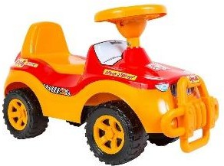

**Качалка** – каталка, в виде животного, чаще всего – лошадь. Стимулируется весь вестибулярный аппарат.

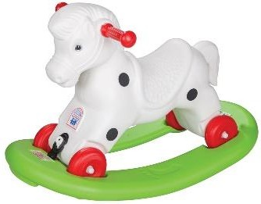

**Подвесные качели** – специальные детские сидения с веревками для подвешивания (с трех лет).

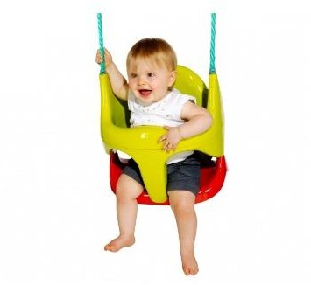

**Сухие бассейны** – набор из емкости и сухих пластиковых шариков. Чем больше и глубже бассейн, тем больше от него пользы.



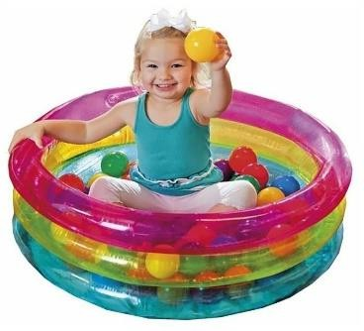

К **двум** годам, когда у малыша уже достаточный двигательный опыт, а движения

нецеленаправленны и носят хаотичный характер, добавьте упражнения на улице. Учите малыша ходить по бордюрам, самостоятельно подниматься по лестницы детской горки, перепрыгивать через препятствия и т.д. Уровень координации движений в этом возрасте зависит от развития мелкой моторики. Продолжайте играть с малышом в пальчиковые игры.

# Предложите такие игры

«**Перенести предмет**»

Малыши любят переносить предметы с места на место. Это помогает развивать координацию тела в пространстве, заодно тренирует руки. Повесьте в свободном доступе сумочки, корзинки, емкости. Пусть малыш наполняет их игрушками, мячами и т.д..

# «Бросание»

Положите малышу мячики, мешочки для бросания. Это первые попытки для замахивания и бросания вдаль.

«**Тянет и толкает**» Здесь пригодятся тележки и каталки, которые можно тянуть или катить перед собой.

Развитая координация помогает ребенку двигаться легко и уверенно, а также способствует правильной осанке. Разумеется, координация не формируется за короткий срок – на это уходит не один год, поскольку в процессе задействован вестибулярный и мышечный аппарат, а также органы зрения.